MÔ TẢ CHI TIẾT SẢN PHẨM HỌC PHẦN 1
Phiêu lưu Nền tảng 3D — trò chơi vượt chướng ngại vật ba chiều — phiên bản 1.1
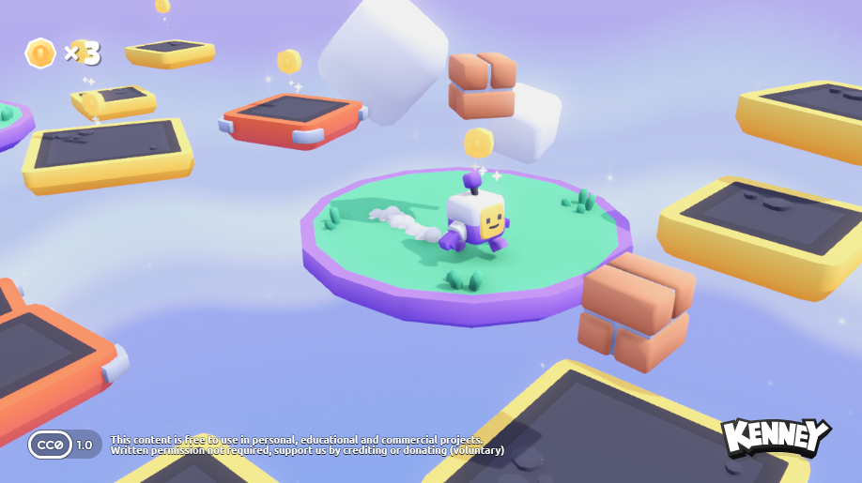
Ảnh tham chiếu định hướng hình ảnh và thể loại từ Kenney Starter Kit 3D Platformer. Đây là ảnh nguồn tham chiếu, không phải sản phẩm của học sinh.
Đọc tài liệu này như thế nào
Tài liệu mô tả trực tiếp sản phẩm cuối học phần: người chơi làm gì, trò chơi phải có những hệ thống nào, học sinh tạo phần nào, chương trình cung cấp phần nào, sản phẩm trông và hoạt động ra sao, và cần chụp những minh chứng gì. Tài liệu không yêu cầu người đọc tra cứu mã chuẩn đầu ra ở tài liệu khác.

1. Hình dung sản phẩm cuối học phần
Sản phẩm cuối của Học phần 1 là một trò chơi vượt chướng ngại vật ba chiều. Người chơi điều khiển một nhân vật khám phá đường đi, chạy và nhảy qua các nền tảng, tránh vùng nguy hiểm, thu thập vật phẩm, kích hoạt điểm kiểm tra và tiến đến khu vực đích. Khi hoàn thành điều kiện thắng, trò chơi phản hồi rõ ràng và cho phép bắt đầu lại một lượt chơi mới.
Về trải nghiệm, sản phẩm gần với dòng trò chơi “vượt chướng ngại vật” nhưng được thiết kế theo mục tiêu học tập: mỗi hệ thống trong trò chơi tương ứng với một phần năng lực mà học sinh phát triển trong 12 bài. Sản phẩm cuối không phải một trò chơi mẫu được sao chép nguyên trạng; học sinh phải có phần thiết kế, tài sản ba chiều, mã lệnh và kiểm thử thuộc sở hữu cá nhân.
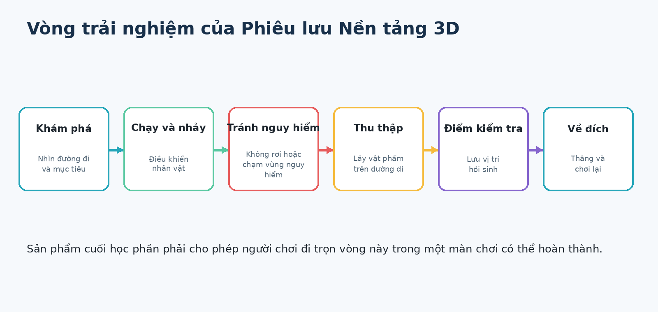

2. Trải nghiệm người chơi từ đầu đến cuối
Giai đoạn | Sản phẩm phải thể hiện
Bắt đầu lượt chơi | Nhân vật xuất hiện ở khu vực xuất phát, giao diện cho biết thông tin cần thiết.
Khám phá đường đi | Người chơi quan sát các nền tảng, chướng ngại, vật phẩm và khu vực nguy hiểm.
Chạy và nhảy | Người chơi dùng điều khiển để vượt các khoảng trống và chướng ngại vật.
Thu thập | Người chơi đi vào vùng vật phẩm để được ghi nhận và nhận phản hồi.
Điểm kiểm tra | Sau một đoạn thử thách, người chơi kích hoạt điểm kiểm tra để cập nhật vị trí hồi sinh.
Thất bại và hồi sinh | Nếu rơi hoặc chạm nguy hiểm, nhân vật quay lại điểm kiểm tra hợp lệ gần nhất.
Về đích | Người chơi đến khu vực đích sau khi đáp ứng điều kiện thắng.
Chơi lại | Trò chơi đưa dữ liệu về trạng thái phù hợp cho một lượt mới.

3. Các hệ thống bắt buộc
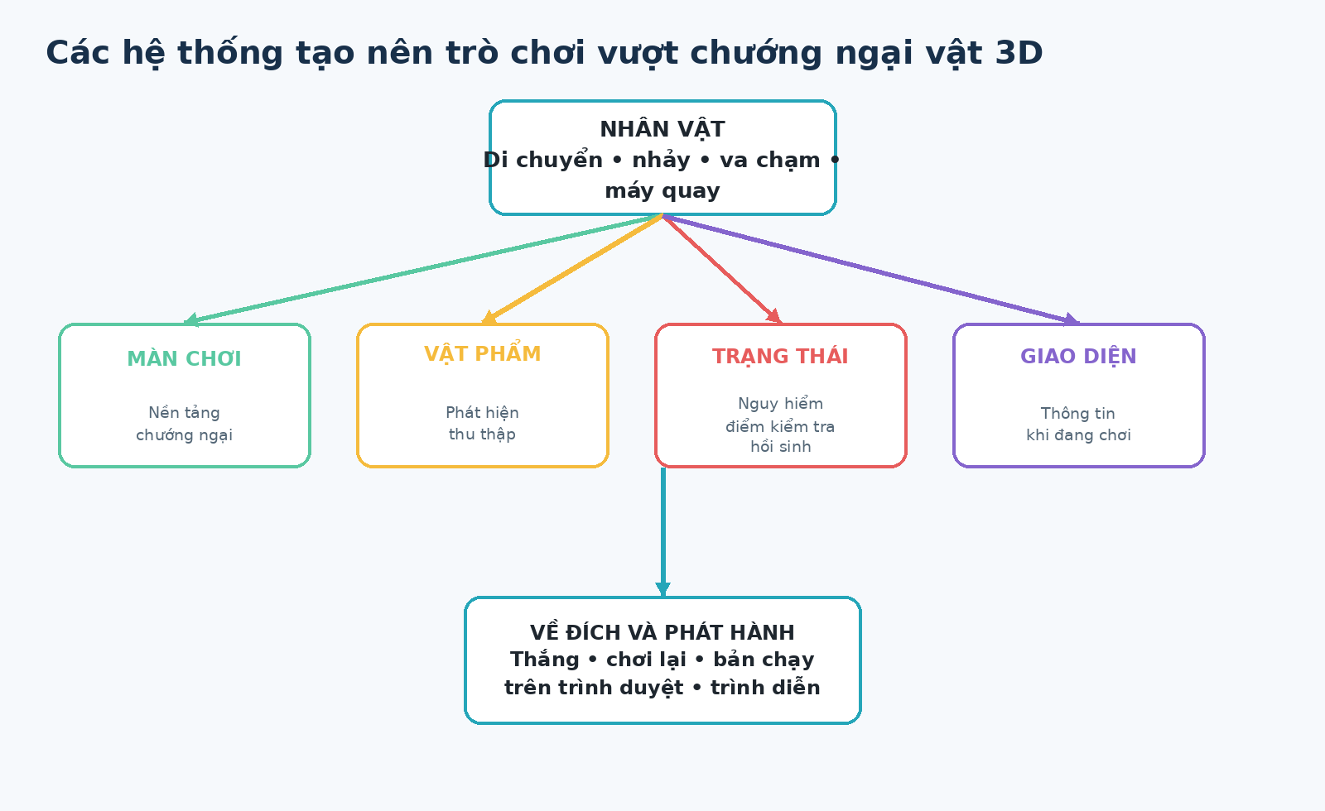
Hệ thống | Yêu cầu mô tả chi tiết
Nhân vật và điều khiển | Nhân vật di chuyển theo điều khiển của người chơi, có tốc độ phù hợp với màn chơi.
Nhảy, trọng lực và va chạm | Nhân vật nhảy khi điều kiện hợp lệ, rơi khi ở trên không, tiếp đất ổn định và không xuyên nền.
Máy quay | Góc nhìn cho phép quan sát nhân vật, hướng đi và vị trí hạ cánh.
Màn chơi | Có tuyến đi rõ ràng gồm khu vực xuất phát, nền tảng, chướng ngại, khu vực rủi ro và khu vực đích.
Vật phẩm thu thập | Có vùng phát hiện và sự kiện thu thập; ít nhất một vật phẩm sử dụng tài sản Blockbench cá nhân.
Nguy hiểm | Có vùng gây thất bại hoặc buộc người chơi hồi sinh.
Điểm kiểm tra và hồi sinh | Lưu được vị trí hợp lệ gần nhất và đưa nhân vật về đúng vị trí khi thất bại.
Giao diện thông tin | Hiển thị dữ liệu thật khi trò chơi đang chạy như số vật phẩm hoặc trạng thái liên quan.
Luật thắng và chơi lại | Xác định đúng khi nào người chơi thắng; cho phép bắt đầu lại một lượt sạch.
Phản hồi hình ảnh/âm thanh | Giúp người chơi nhận biết thu thập, điểm kiểm tra, nguy hiểm hoặc hoàn thành. Phần này có thể do chương trình cung cấp ở mức hạ tầng.
Bản xuất bản trên trình duyệt | Bản cuối phải được xuất và chạy thử thật trên trình duyệt mục tiêu.

4. Yêu cầu về màn chơi vượt chướng ngại vật
- Đường chơi phải có hướng tiến triển dễ nhận biết, tránh để người chơi không biết nên đi đâu.
- Khoảng cách giữa các nền tảng phải phù hợp với tốc độ và lực nhảy đã cài đặt.
- Vùng nguy hiểm phải tạo thử thách nhưng vẫn có cách tránh rõ ràng.
- Vật phẩm nên được đặt để dẫn hướng, khuyến khích khám phá hoặc tạo một quyết định nhảy có chủ đích.
- Điểm kiểm tra nên nằm sau một đoạn thử thách có ý nghĩa, không quá sát điểm bắt đầu và không đặt ở vị trí khiến người chơi hồi sinh vào nguy hiểm.
- Khu vực đích phải dễ nhận biết về hình thức và không gây nhầm với vật trang trí.

5. Yêu cầu về tài sản ba chiều và hình ảnh
Bộ Kenney Starter Kit 3D Platformer được dùng làm nguồn nền tham chiếu chính cho nhân vật, nền tảng, mây và các thành phần môi trường phù hợp. Các tài sản này thuộc lớp chương trình cung cấp và giúp sản phẩm có chất lượng hình ảnh đồng nhất ngay từ đầu.
Học sinh không phải tự dựng toàn bộ thế giới ba chiều. Tuy nhiên, sản phẩm cuối phải có ít nhất một tài sản Blockbench do học sinh tự tạo hoặc chỉnh sửa có ý nghĩa. Tài sản đó phải được xuất sang định dạng glTF hoặc GLB, nhập vào Godot, đặt đúng kích thước và hướng, sau đó xuất hiện với vai trò có ý nghĩa trong trò chơi.
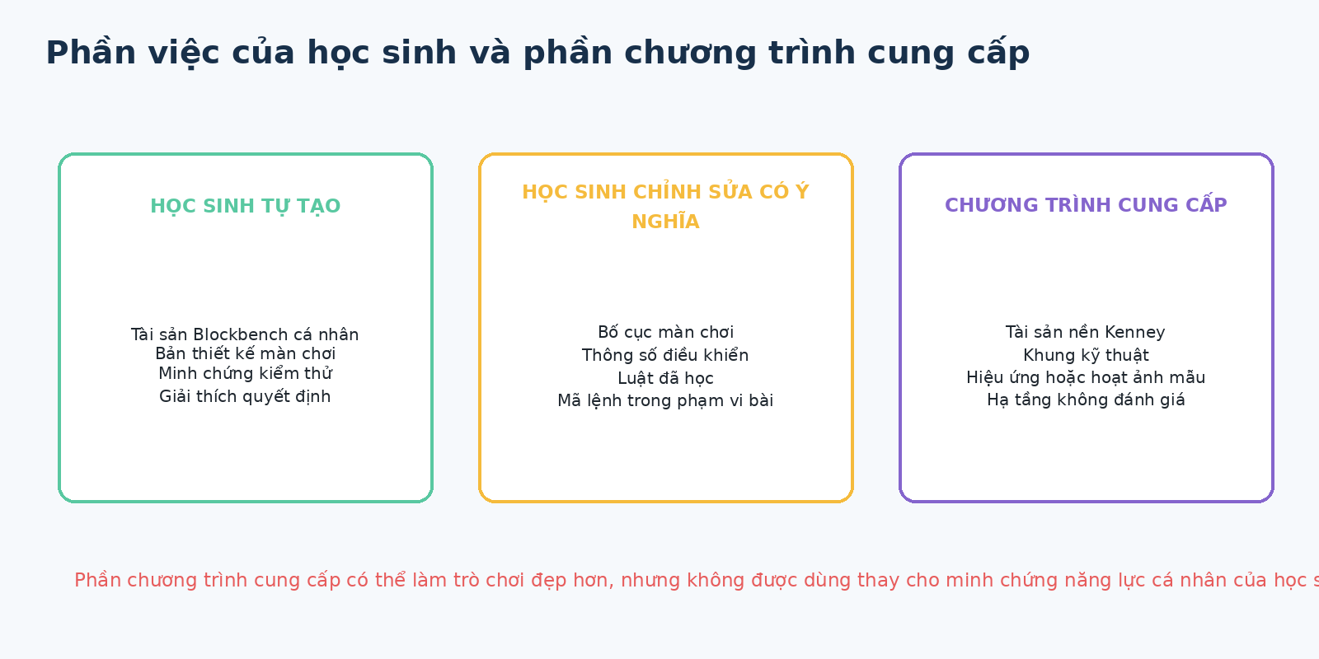

6. Những lớp hoàn thiện có thể có nhưng không được biến thành kiến thức bắt buộc
- Hoạt ảnh nhân vật như đứng yên, đi bộ và nhảy có thể được chương trình cung cấp để trò chơi tự nhiên hơn.
- Màn hình mở đầu hoặc hướng dẫn cách chơi có thể được chương trình cung cấp nếu Teacher Master cần hoàn thiện trải nghiệm.
- Bầu trời, ánh sáng, hiệu ứng hạt, âm thanh và một số hiệu ứng phản hồi có thể được cung cấp dưới dạng hạ tầng.
- Các lớp hoàn thiện trên không được dùng thay cho phần học sinh phải tự tạo/chỉnh sửa và không được biến thành yêu cầu kiến thức mới nếu khung chương trình chưa phân bổ.

7. Kiến thức học sinh phải thực sự sử dụng trong học phần
Mảng kiến thức | Học sinh phải hiểu và vận dụng
Cấu trúc trò chơi trong Godot | Hiểu nút, cảnh, cây nút và quan hệ cha–con; biết đặt đối tượng trong không gian ba chiều bằng vị trí, góc xoay và tỉ lệ; hiểu vai trò máy quay.
Biến, kiểu dữ liệu và hàm | Dùng biến để lưu giá trị, đọc và chỉnh các hàm liên quan đến trò chơiplay.
Hệ thống đầu vào | Kết nối hành động bàn phím với hành vi nhân vật.
Vectơ và vật lý nhân vật | Hiểu hướng/vận tốc, trọng lực, va chạm và trạng thái tiếp đất trong cơ chế chạy/nhảy.
Điều kiện đúng/sai | Kiểm soát khi nào một hành động được phép, đặc biệt là nhảy và các luật trò chơi.
Vùng phát hiện và sự kiện | Dùng vùng phát hiện cho vật phẩm/nguy hiểm/điểm kiểm tra; dùng tín hiệu để thông báo sự kiện.
Trạng thái trò chơi | Quản lý các trạng thái đơn giản như đang chơi, thất bại, đã kích hoạt điểm kiểm tra hoặc đã hoàn thành.
Tham chiếu đối tượng | Tìm và giữ đúng đối tượng cần cập nhật như nhân vật, giao diện hoặc vị trí hồi sinh.
Giao diện khi trò chơi đang chạy | Đưa dữ liệu thật của trò chơi lên giao diện và cập nhật khi trạng thái thay đổi.
Chuỗi Blockbench sang Godot | Tạo/chỉnh mô hình, xuất glTF/GLB, nhập Godot và tích hợp vào trò chơi.
Xuất bản trên trình duyệt | Xuất bản và kiểm tra vòng chơi cốt lõi trên trình duyệt thực tế.

8. Tiến trình sản phẩm qua 12 bài
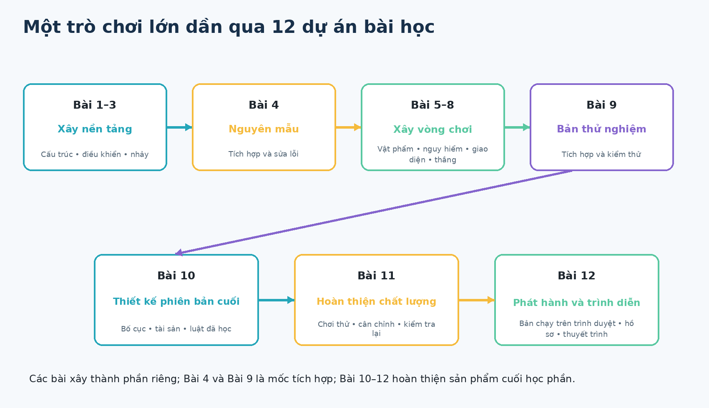
Bài | Đóng góp vào sản phẩm học phần
Bài 1 | Quan sát cấu trúc và tạo bản điều chỉnh nhỏ.
Bài 2 | Hoàn thiện điều khiển nhân vật.
Bài 3 | Hoàn thiện nhảy, trọng lực, va chạm và đường thử thách.
Bài 4 | Tích hợp ba bài đầu thành nguyên mẫu chơi được.
Bài 5 | Thêm vật phẩm thu thập và tài sản Blockbench cá nhân.
Bài 6 | Thêm nguy hiểm, điểm kiểm tra và hồi sinh.
Bài 7 | Thêm giao diện thông tin cập nhật theo dữ liệu thật.
Bài 8 | Hoàn thiện luật thắng/chơi lại và xuất trình duyệt thử.
Bài 9 | Tích hợp thành bản thử nghiệm hoàn chỉnh và sửa lỗi có bằng chứng.
Bài 10 | Thiết kế phiên bản riêng, nâng cấp bố cục/tài sản/luật đã học.
Bài 11 | Chơi thử, cân chỉnh và kiểm thử hồi quy.
Bài 12 | Xuất trình duyệt cuối, chuẩn bị hồ sơ và trình diễn.

9. Tiêu chuẩn hoàn thành sản phẩm học phần
☐ Người chơi có thể đi từ điểm bắt đầu tới điểm đích bằng cơ chế chạy và nhảy.
☐ Không có lỗi va chạm hoặc bố cục làm màn chơi không thể hoàn thành.
☐ Vật phẩm, nguy hiểm, điểm kiểm tra, hồi sinh và giao diện hoạt động cùng nhau.
☐ Luật thắng và chơi lại dùng đúng trạng thái của lượt chơi.
☐ Có ít nhất một tài sản Blockbench cá nhân tích hợp đúng vai trò.
☐ Có minh chứng phần mã lệnh trong phạm vi học sinh hiểu và giải thích được.
☐ Có minh chứng chơi thử, sửa lỗi/cân chỉnh và kiểm tra lại.
☐ Bản cuối trên trình duyệt được mở và chạy thử trên môi trường mục tiêu.
☐ Học sinh phân biệt rõ phần tự tạo, phần chỉnh sửa và phần chương trình cung cấp.

10. Bộ hình ảnh/minh chứng bắt buộc cần thu
Minh chứng thực tế cần thu
Các mục dưới đây phải được chụp từ dự án thật sau khi chạy thử. Ảnh tham chiếu Kenney và sơ đồ trong tài liệu chỉ dùng để minh họa, không thay thế minh chứng.
Ảnh/đoạn quay 1: Ảnh tổng thể trò chơi cuối khi đang chơi, thấy nhân vật, đường thử thách và giao diện.
Ảnh/đoạn quay 2: Ảnh tài sản Blockbench cá nhân trong Blockbench và cùng tài sản xuất hiện trong Godot/trò chơi.
Ảnh/đoạn quay 3: Ảnh hoặc đoạn quay vật phẩm được thu và giao diện thay đổi.
Ảnh/đoạn quay 4: Ảnh hoặc đoạn quay kích hoạt điểm kiểm tra, thất bại và hồi sinh.
Ảnh/đoạn quay 5: Ảnh trạng thái thắng/chơi lại.
Ảnh/đoạn quay 6: Ảnh trình duyệt chạy bản cuối trên trình duyệt.
Ảnh/đoạn quay 7: Ảnh bản thiết kế màn chơi và nhật ký chơi thử/kiểm thử.
Ảnh/đoạn quay 8: Ảnh phần mã lệnh tiêu biểu học sinh có thể giải thích.
Ảnh/đoạn quay 9: Ảnh hoặc đoạn quay buổi trình diễn sản phẩm.

